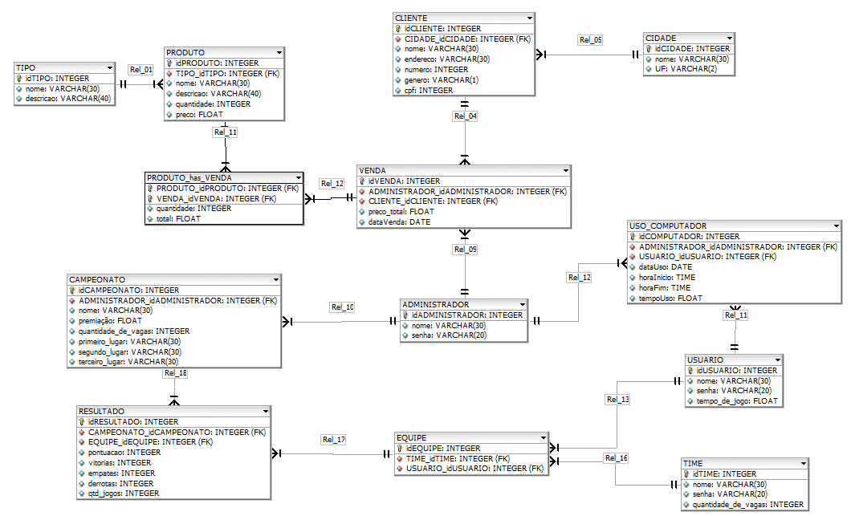 **Aluno:** 2111550146 – Vinícius Fernando dos Santos Moreira

**Aluno:** 2111550331 – Gabriel Matheus Oliveira dos Santos